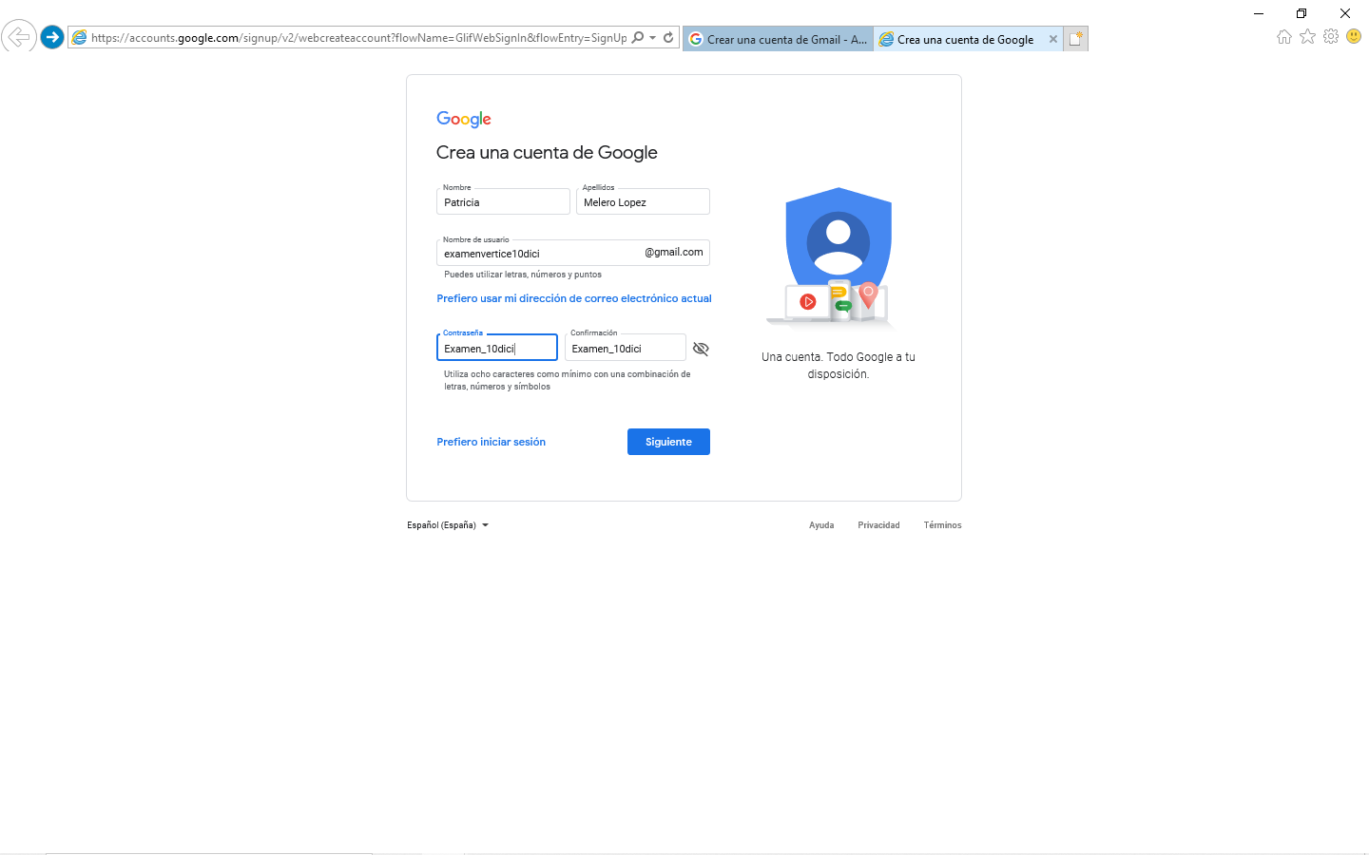

En 000webhost.com el usuario es [examenvertice10dici@gmail.com](mailto:examenvertice10dici@gmail.com) con la contraseña Examen10dici

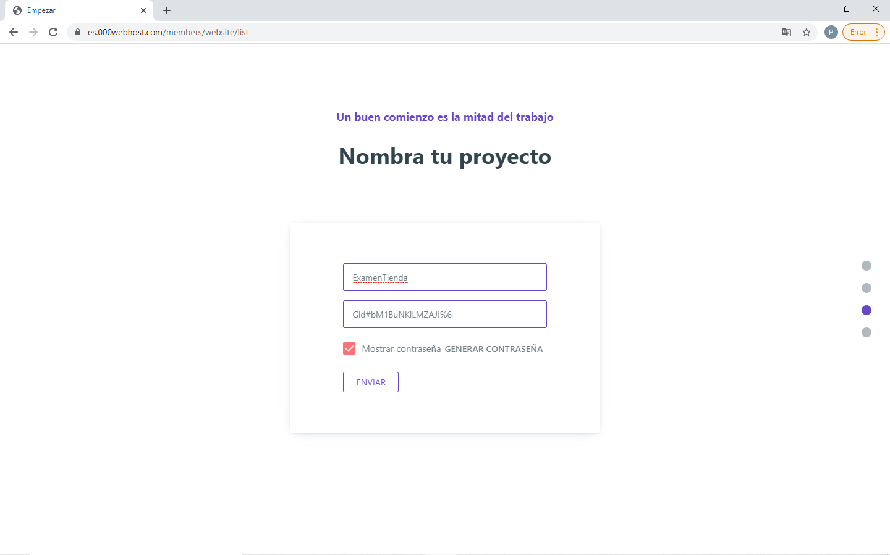

Nombre proyecto: ExamenTienda

Gld#bM1BuNKlLMZAJ!%6

Wp-admin

Marmelero

Examen_10dici

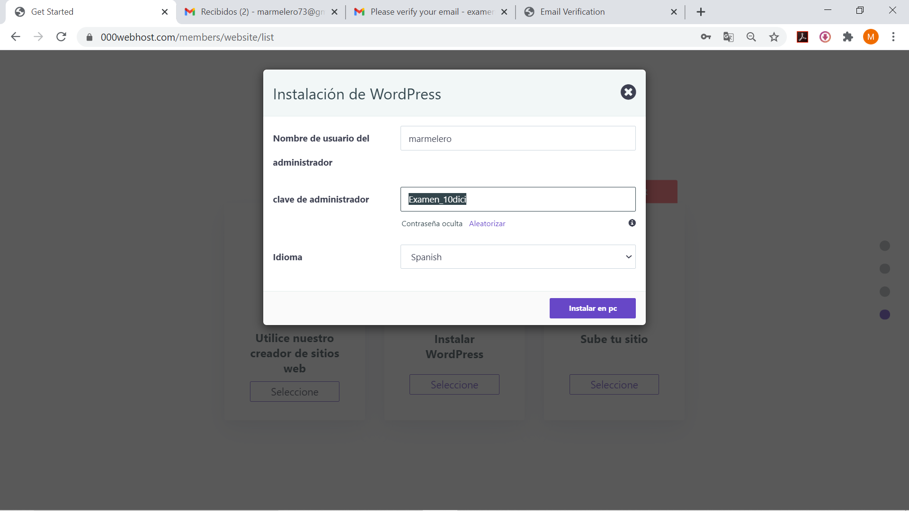

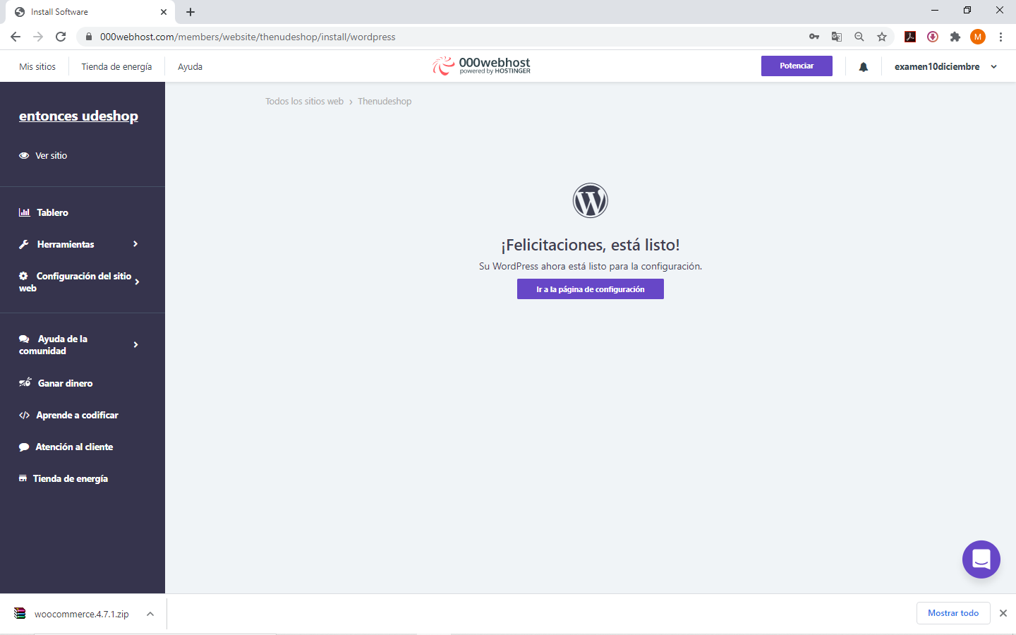

Entro a WP con <https://thenudeshop.000webhostapp.com/wp-admin>

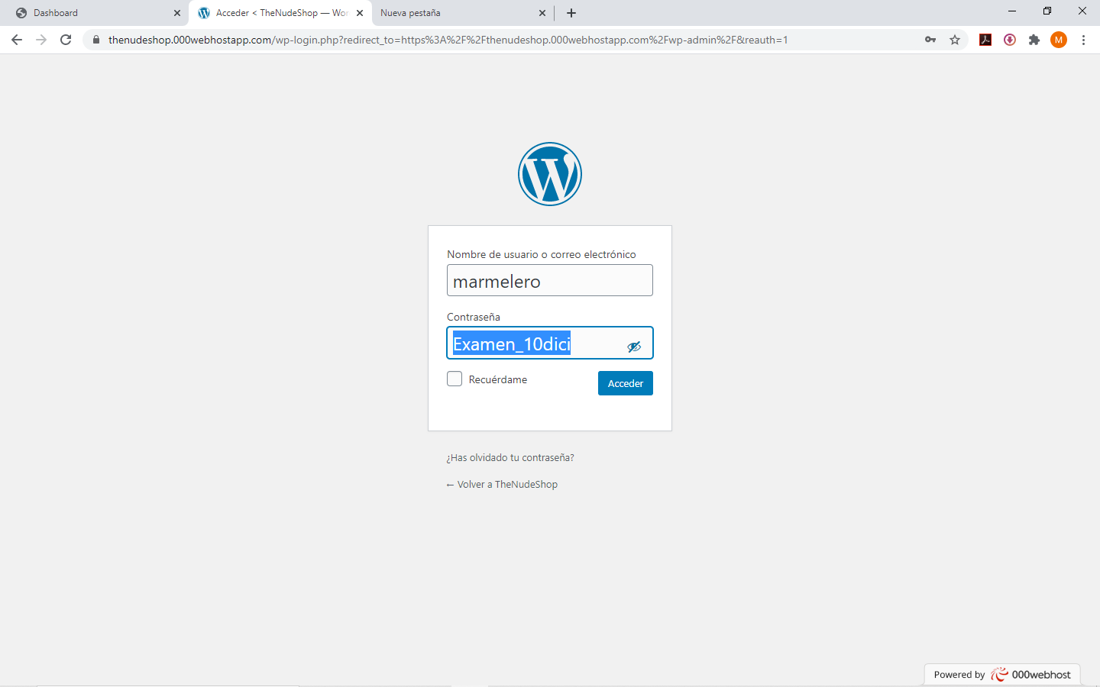

Busco e instalo el Tema Astra

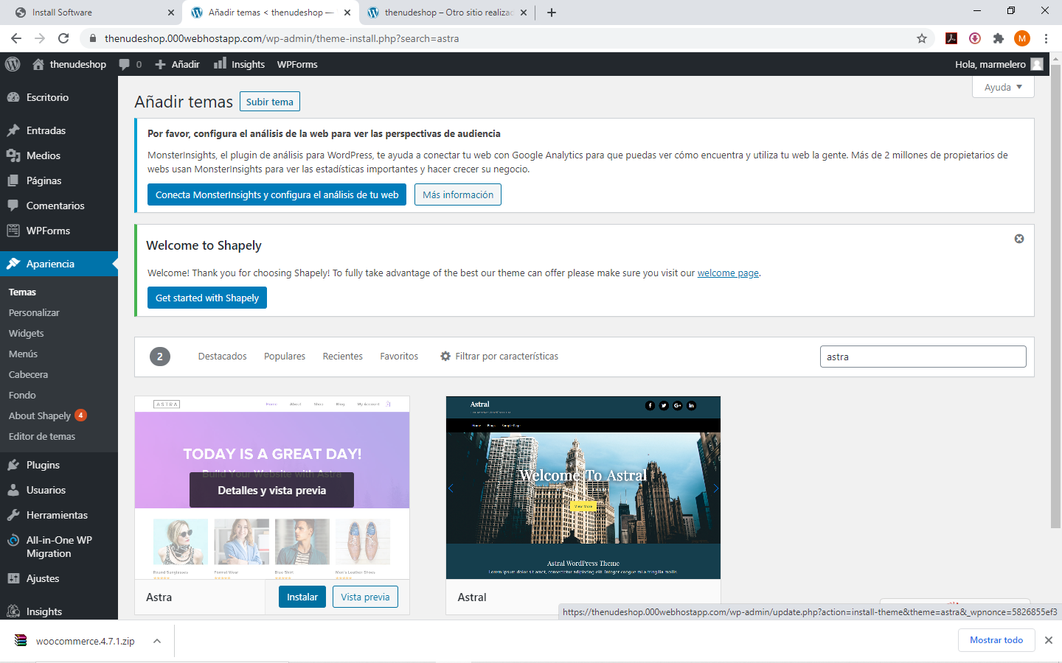

Entramos a Personalizar el tema y quitamos la barra lateral derecha.

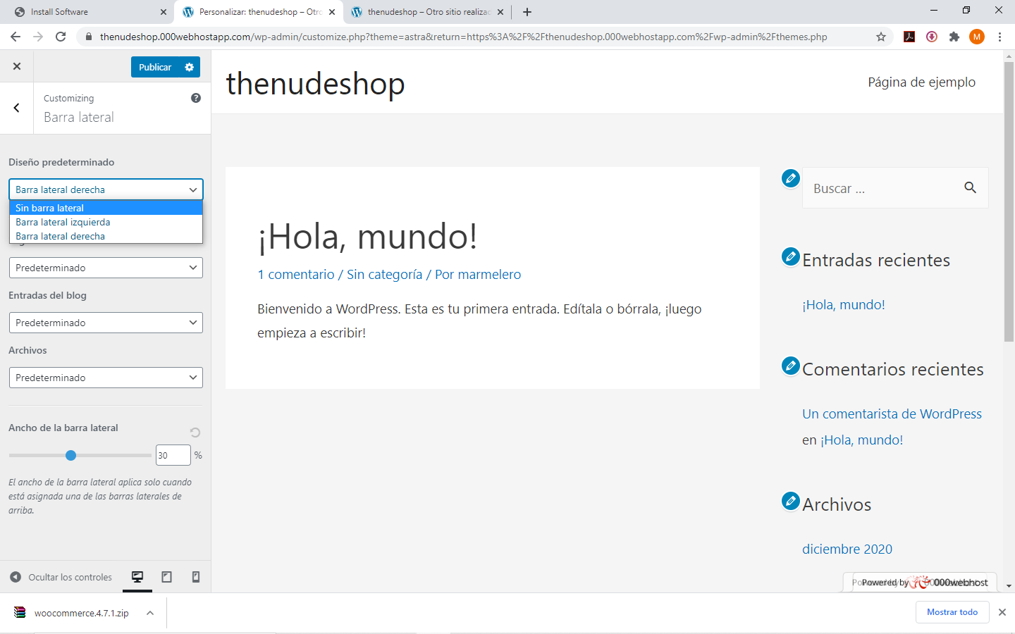

Instalar plugins:

* Elementor
* Duplicate page
* WooCommerce

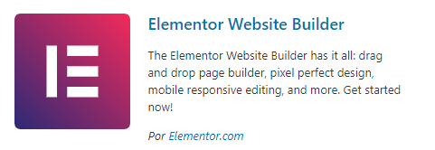

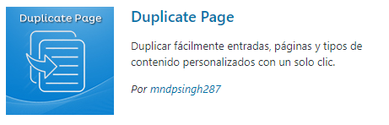



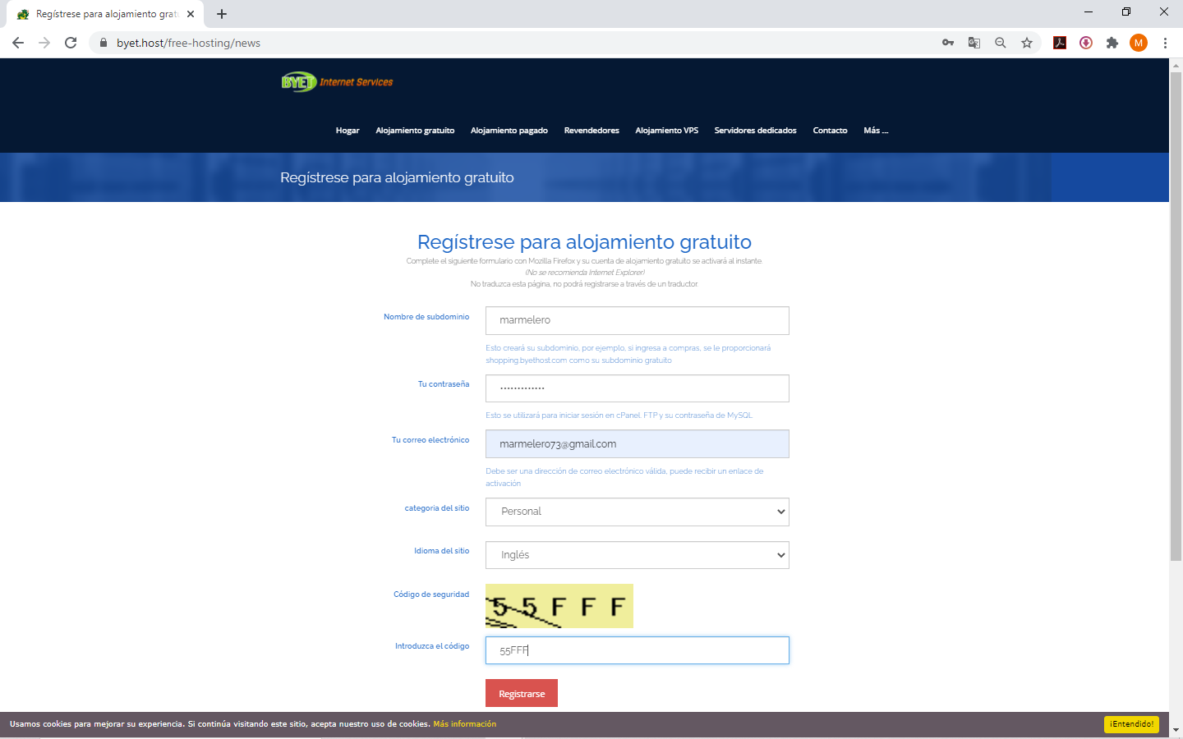

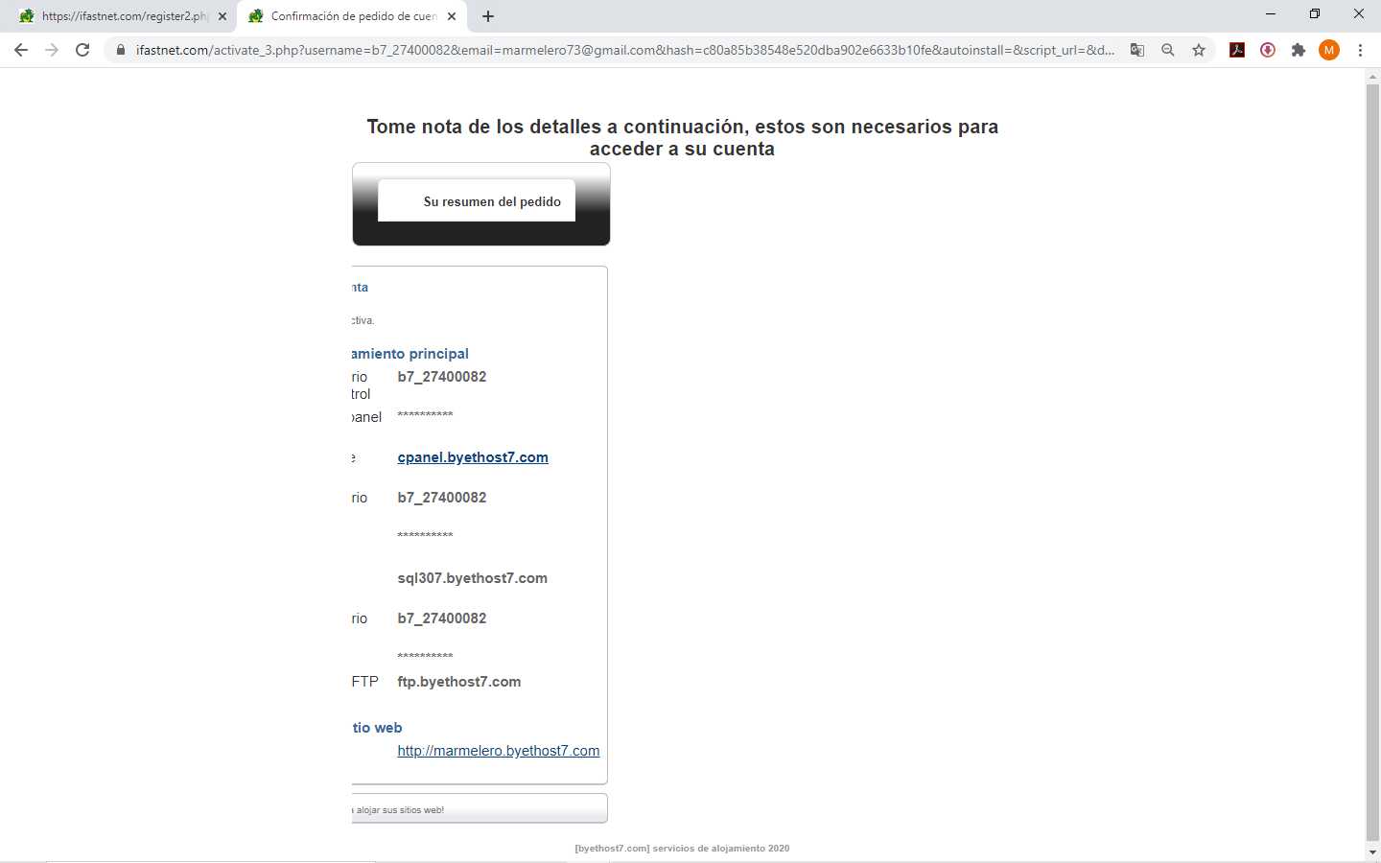

Accedemos al enlace que pone cpanel.byethost7.com

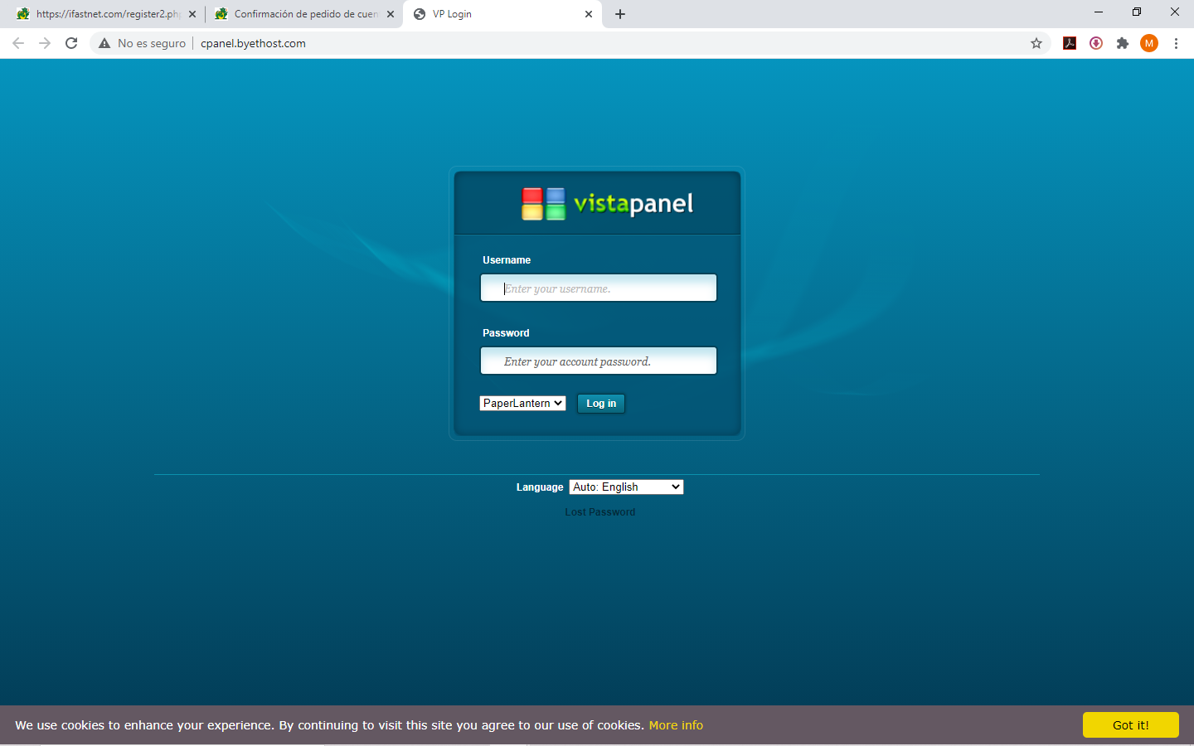

Introducimos el usuario b7_27400082 con la contraseña Examen_10dici

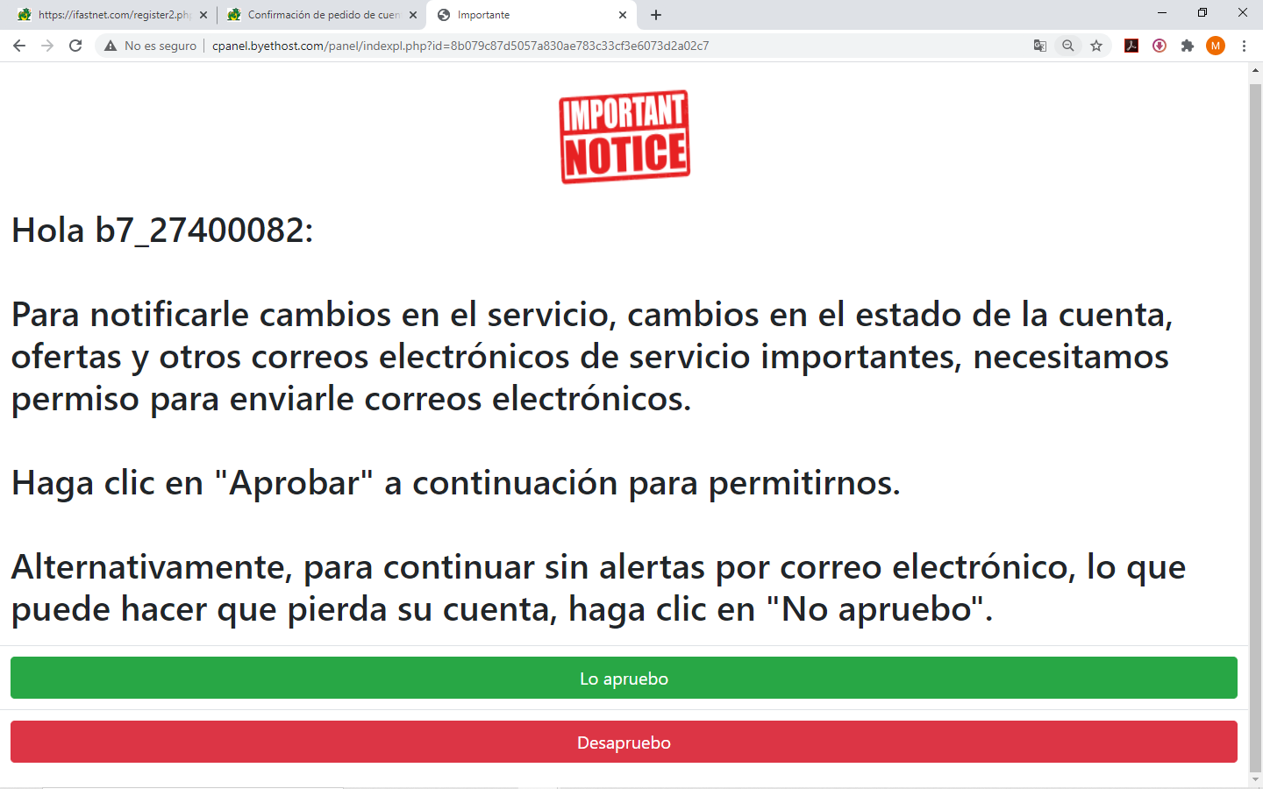

Pinchamos sobre “Softaculous Apps Installer”.

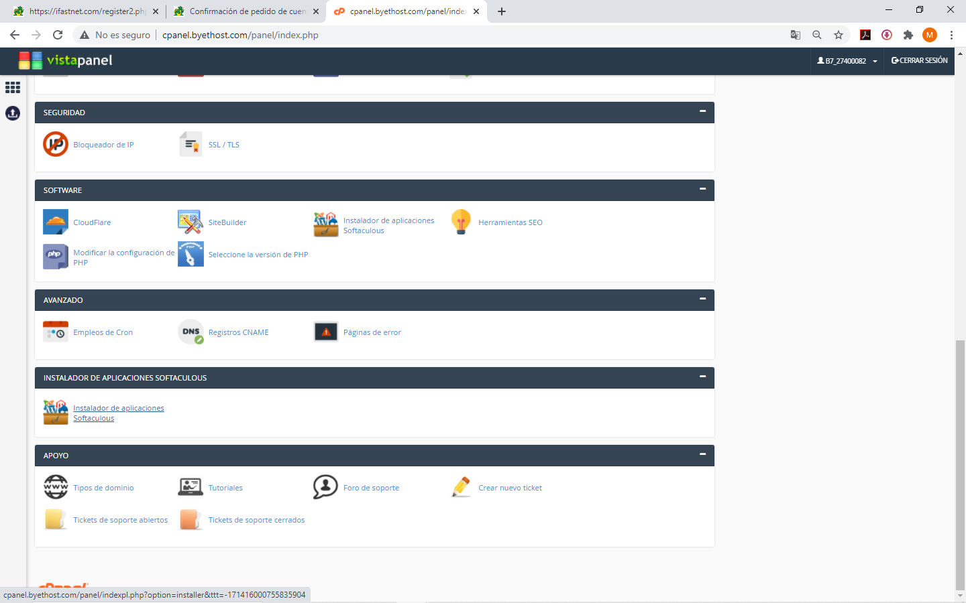

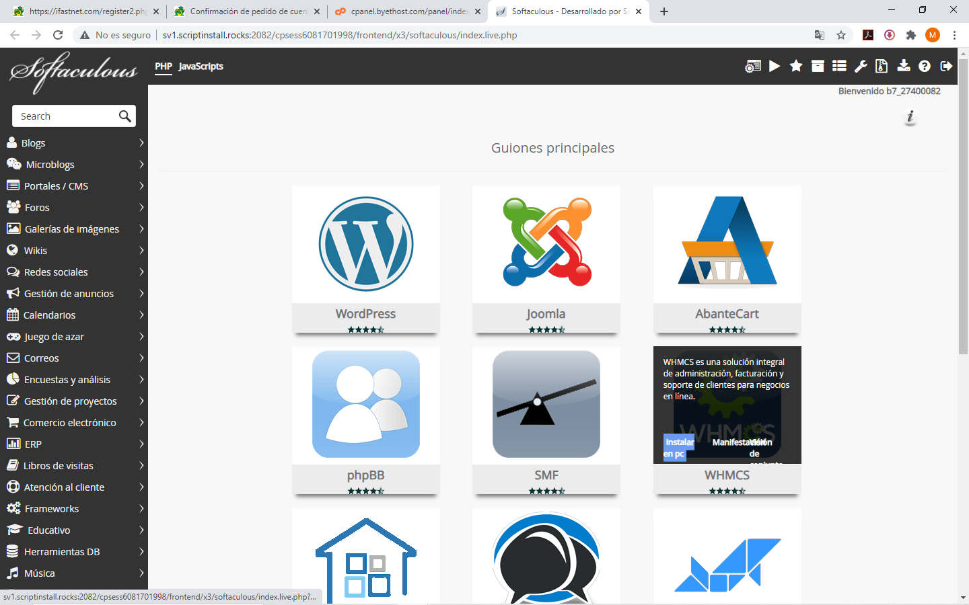

Aquí pulsamos sobre Wordpress para instalar

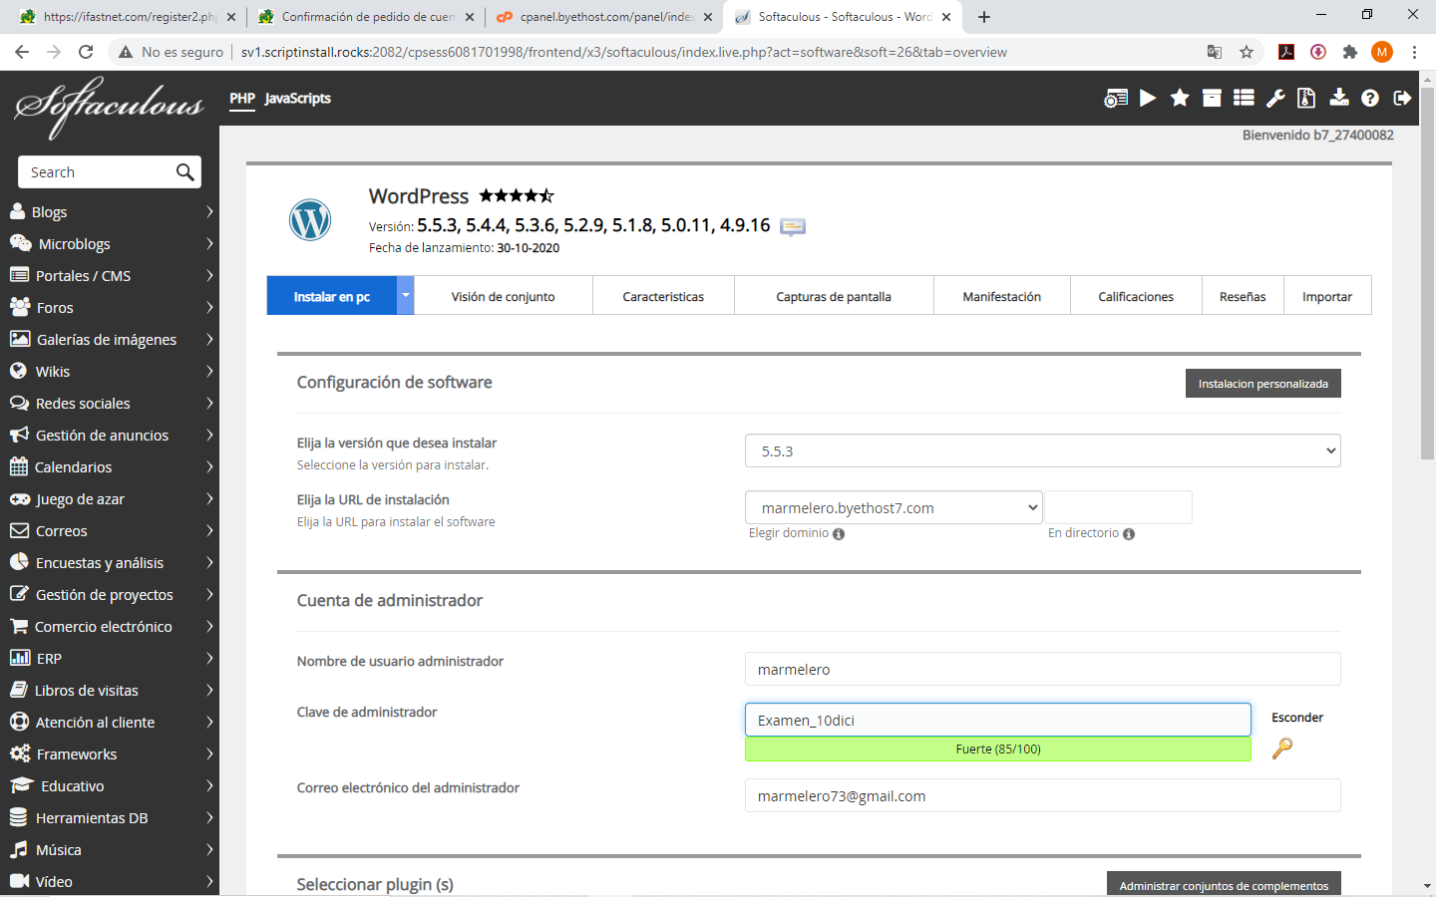

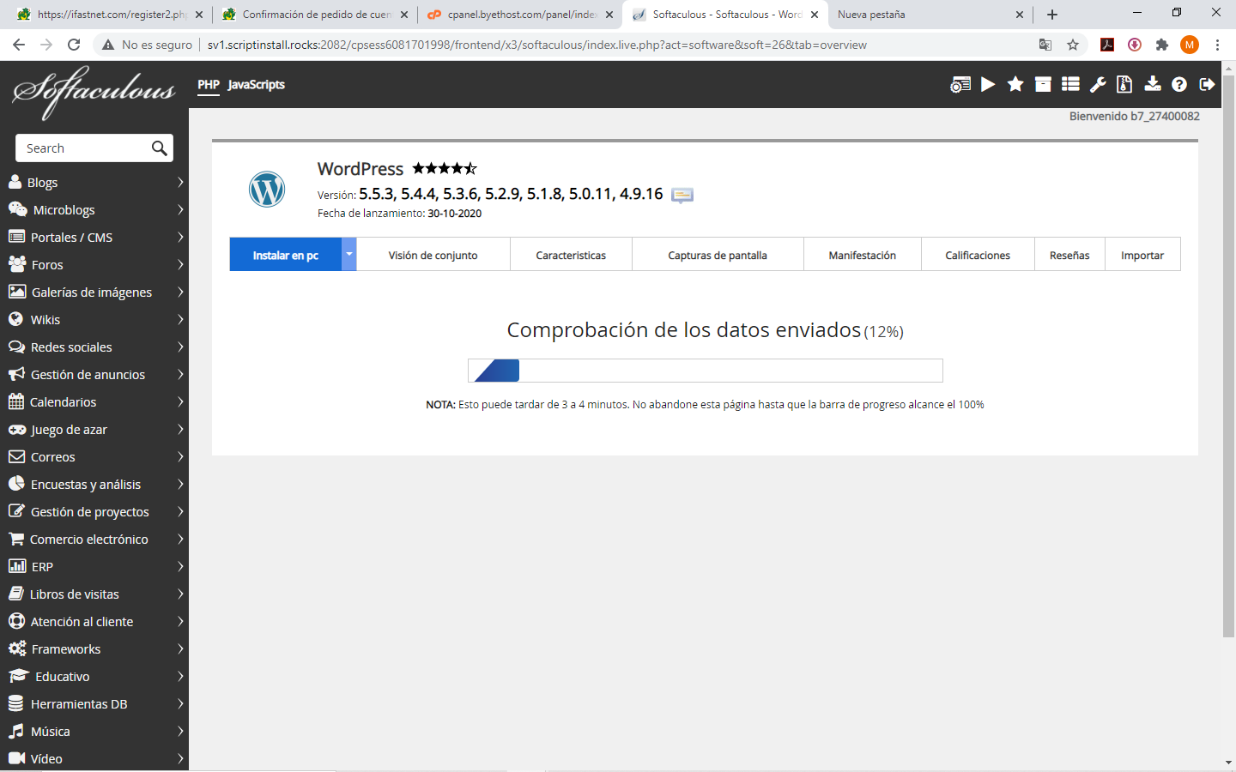

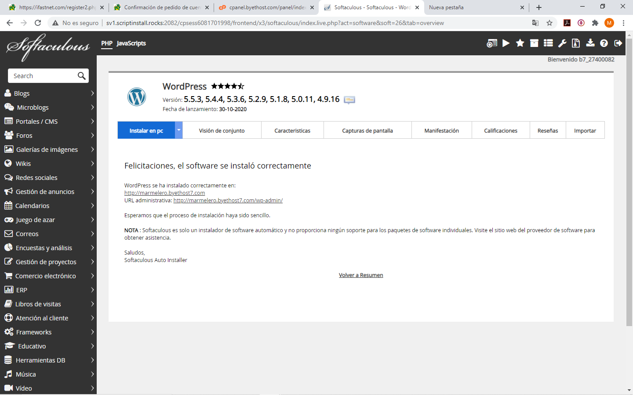

Me indica el acceso a mi sitio <http://marmelero.byethost7.com/>

Y al administrador de WP <http://marmelero.byethost7.com/wp-admin/>

Se instala el Tema Astra

Se instala los plugins Elementor y Woocommerce

En Woocommerce / Ajuste se configura en la pestaña General el país, vender en España, la moneda, la posición de la moneda, los puntos de miles, la coma decimal y el número de decimales.

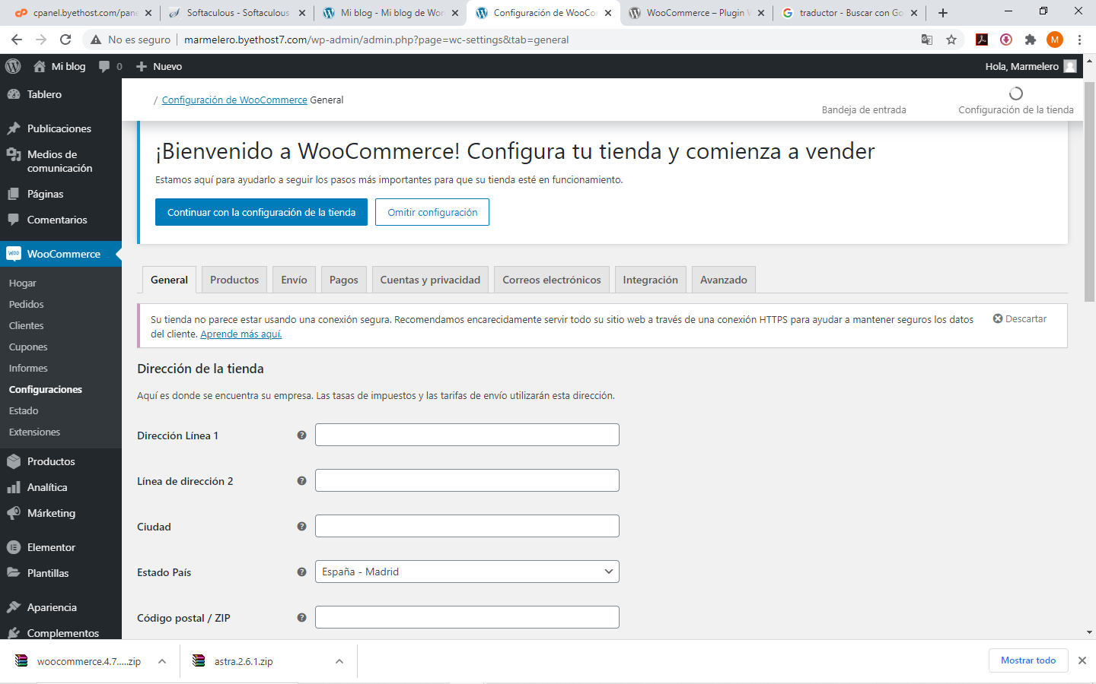

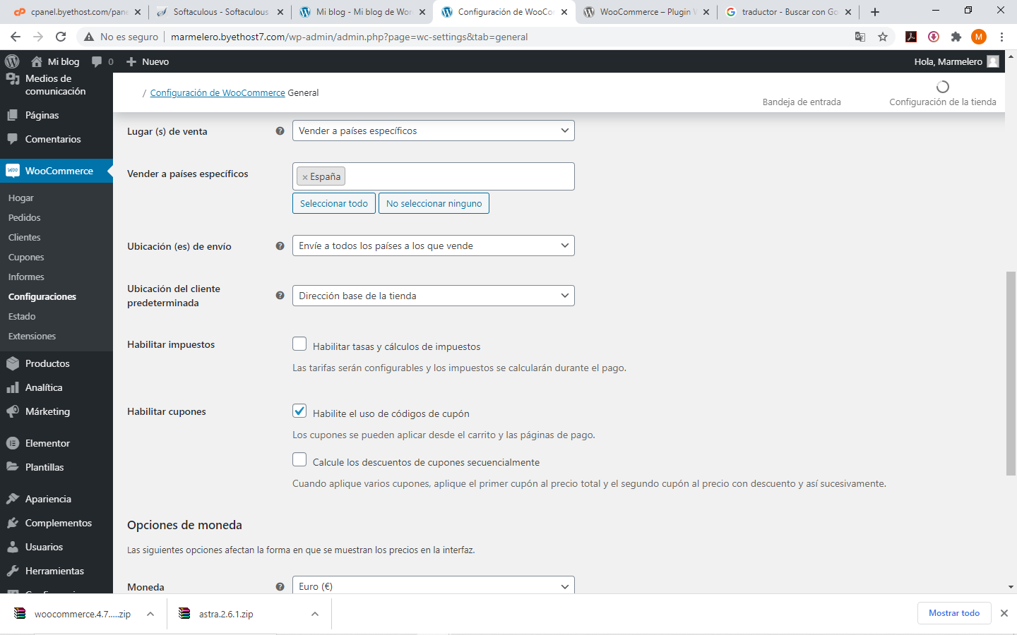

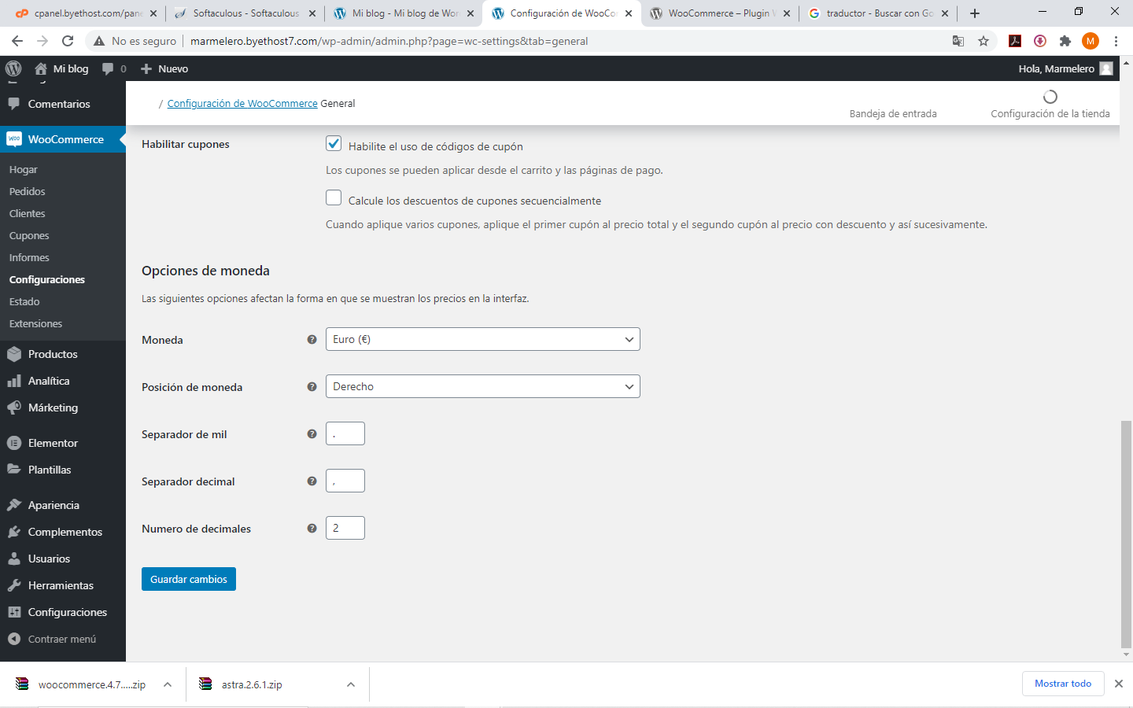

En la pestaña Pagos indicar el e-mail de Paypal

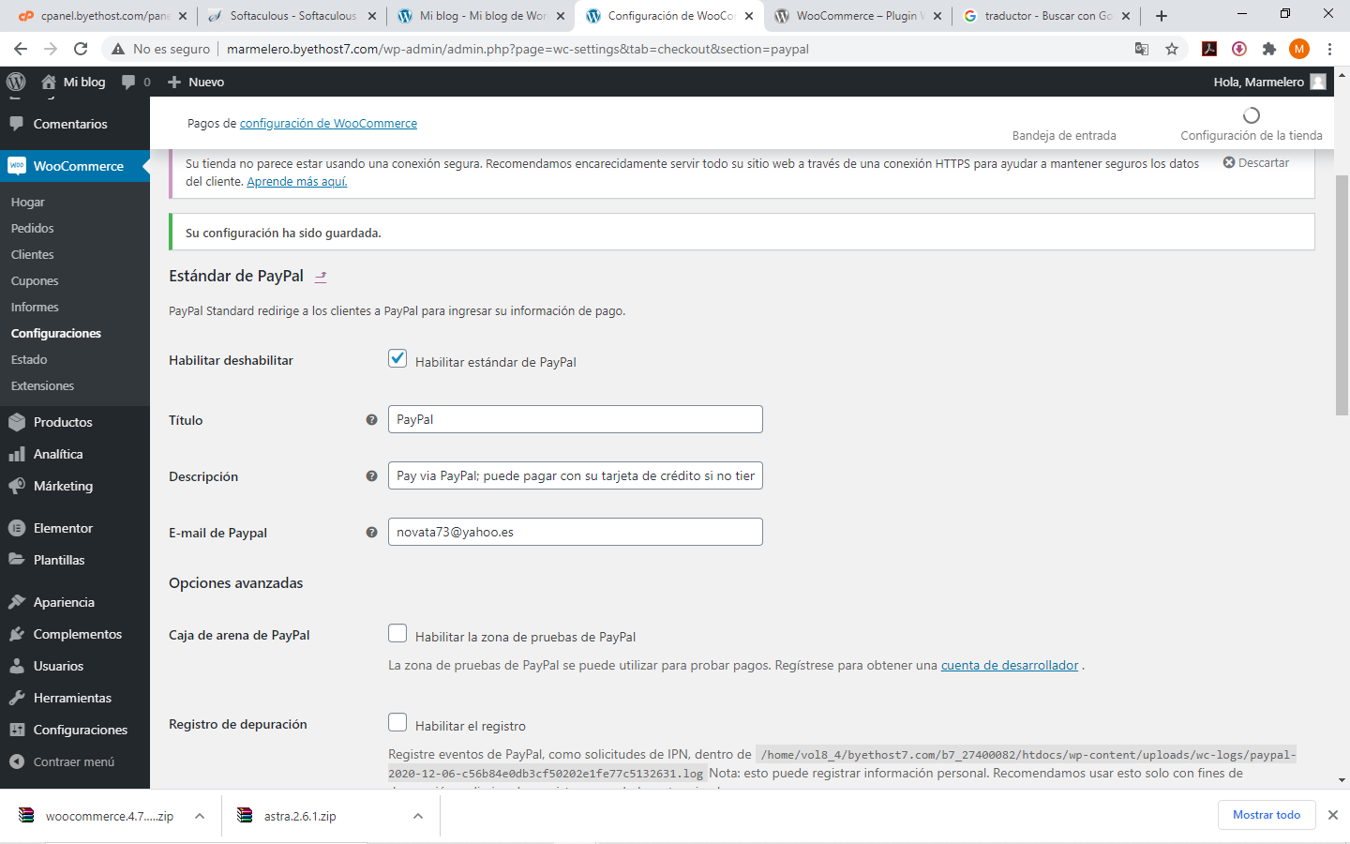

Vamos a personalizar el Tema Astra para indicar en Encabezado la Identidad del Sitio, donde cambio el Título del Sitio.

Y en Barra Lateral elijo Sin barra lateral.

En Ajuste de la página del sitio establezco como página estática la página de Inicio que he creado.

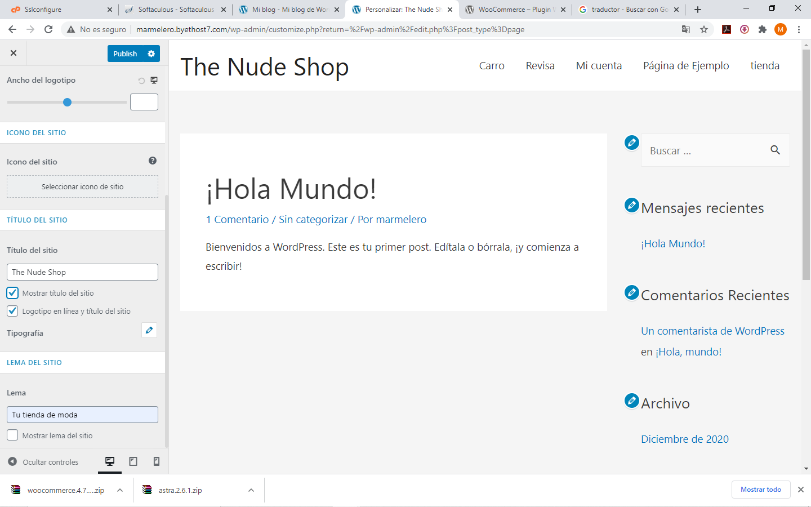

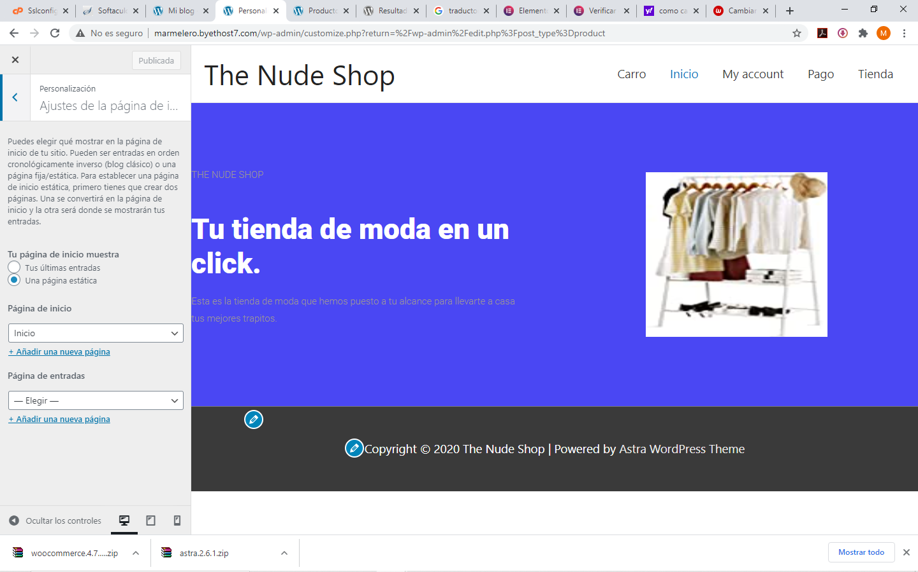

Para utilizar los bloques o páginas plantillas de Elementor, antes de Empezar, hay que abrir la URL <https://my.elementor.com/websites/> para logarme con [marmelero73@gmail.com](mailto:marmelero73@gmail.com) (contraseña marmelero73)

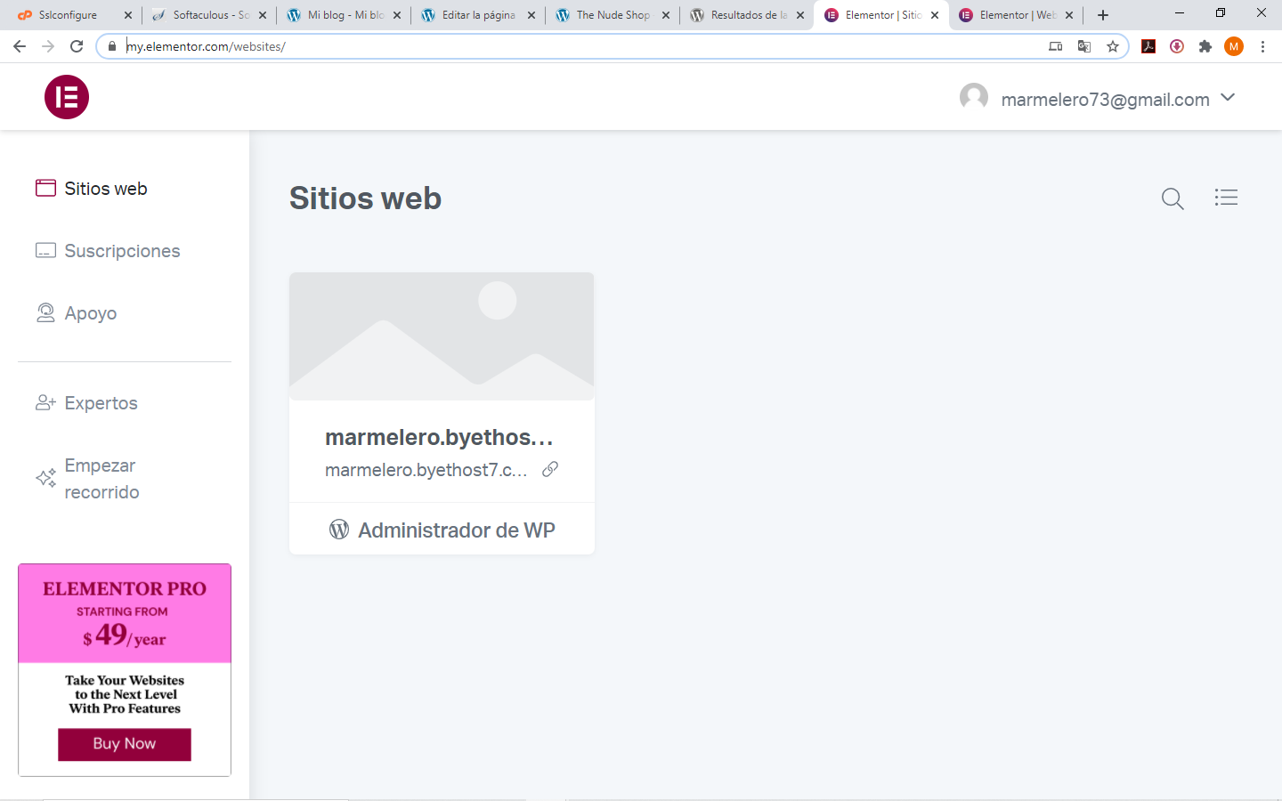

Para cargar los productos de la tienda hay que Añadir Productos

